Қазақстан Республикасы
Қаржы министрінің
2015 жылғы 4 маусымдағы
№ 348 бұйрығына
15-қосымша

"Есебі мемлекеттік кірістер органында жүргізілетін берешектің болмауы (болуы) туралы мәліметтерді ұсыну"мемлекеттік көрсетілетін қызмет регламенті

1. Жалпы ережелер
1. "Есебі мемлекеттік кірістер органында жүргізілетін берешектің болмауы (болуы) туралы мәліметтерді ұсыну" мемлекеттік көрсетілетін қызметті (бұдан әрі – мемлекеттік көрсетілетін қызмет) "Қазақстан Республикасының мемлекеттік кірістер органдары көрсететін мемлекеттік көрсетілетін қызметтер стандарттарын бекіту туралы" Қазақстан Республикасы Қаржы министрінің 2015 жылғы 27 сәуірдегі № 284 бұйрығымен бекітілген "Есебі мемлекеттік кірістер органында жүргізілетін берешектің болмауы (болуы) туралы мәліметтерді ұсыну" Мемлекеттік көрсетілетін қызмет стандарты (бұдан әрі – Стандарт) негізінде (Нормативтік құқықтық актілердің мемлекеттік тізілімінде № 11273 тіркелген) Қазақстан Республикасының Қаржы министрлігі Мемлекеттік кірістер комитетінің аудандар, қалалар және қалалардағы аудандар бойынша, арнайы экономикалық аймақтардың аумақтарындағы аумақтық органдары (бұдан әрі – көрсетілетін қызметті беруші) көрсетеді.
Есебі мемлекеттік кірістер органында жүргізілетін берешектің болмауы (болуы) туралы мәліметтер алу үшін сұрау салуды (бұдан әрі – сұрау салу) қабылдау және мемлекеттік қызмет көрсету нәтижесін беруді:
1) көрсетілетін қызметті беруші мемлекеттік кірістер органдары ақпараттық жүйелерінің "Салық төлеуші кабинеті" веб-қосымшасы (бұдан әрі – Салық төлеуші кабинеті) арқылы;
2) коммерциялық емес акционерлік қоғамы "Азаматтарға арналған үкімет" мемлекеттік корпорациясы" (бұдан әрі – Мемлекеттік корпорация) арқылы;
3) "электрондық үкімет" веб-порталы: www.egov.kz (бұдан әрі – портал) арқылы жүзеге асырылады.
2. Мемлекеттік қызмет көрсету нысаны: электронды(толық автоматтандырылған) түрде.
3. Мемлекеттік қызметкөрсету нәтижесіболыпберешектің болмауы (болуы) туралы мәліметтерді электронды түрде жіберу.
Мемлекеттік қызметкөрсету нәтижесін беру нысаны: электронды түрде.

2. Мемлекеттік қызмет көрсету үдерісінде Мемлекеттік корпорациямен және (немесе) өзге де көрсетілетін қызметті берушілермен өзара іс-қимыл тәртібін, сондай-ақ ақпараттық жүйелерді пайдалану тәртібі

4. Портал арқылы мемлекеттік қызмет көрсету кезінде көрсетілетін қызметті берушінің және көрсетілетін қызметті алушының жүгіну және рәсімдердің (іс-әрекеттердің) реттілік тәртібі көрсетілген функционалдық өзара іс-қимылдың диаграммасы осы Мемлекеттік көрсетілетін қызмет регламентіне 1-қосымшада келтірілген:
1) көрсетілетін қызметті алушы электрондық-цифрлі қолтаңбасы (бұдан әрі – ЭЦҚ) тіркеу куәлігі арқылы порталда тіркеледі, ол қызмет алушының интернет-браузерінде сақталады, жүйемен автоматты түрде жеке тұлғалар мемлекеттік деректер қорынан, заңды тұлғалар мемлекеттік деректер қорынан (бұдан әрі – ЖК МДҚ/ЗТ МДҚ) қызмет алушы туралы мәліметтер алынып, сақталады (порталда тіркелмеген қызмет алушылар үшін жүзеге асырылады);
2) 1-үдеріс – көрсетілетін қызметті алушының ЖСН/БСН енгізу процесі (авторландыру процесі) не мемлекеттік қызметті алу үшін ЭЦҚ тіркеу куәлігінің көмегімен порталда парольді авторландыру;
3) 1-шарт – логин (ЖСН/БСН) және пароль арқылы тіркелген көрсетілетін қызметті алушы туралы деректердің, сондай-ақ көрсетілетін қызметті алушы туралы мәліметтердің түпнұсқалығын порталда тексеру;
4) 2-үдеріс – көрсетілетін қызметті алушының деректерінде бұзушылықтар болуына байланысты авторландырудан бас тарту туралы хабарламаны порталда қалыптастыру;
5) 3-үдеріс – көрсетілетін қызметті алушының осы Мемлекеттік көрсетілетін қызмет регламентінде көрсетілген қызметті таңдап алуы, сондай-ақ көрсетілетін қызметті алушының деректері туралы электрондық үкімет шлюзі (бұдан әрі – ЭҮШ) арқылы жеке тұлғалардың мемлекеттік деректер базасына/заңды тұлғалардың мемлекеттік деректер базасына (бұдан әрі - ЖТ МДҚ/ЗТ МДҚ) автоматты сұрау салулар жіберу;
6) 2-шарт – көрсетілетін қызметті алушының ЖТ МДҚ/ЗТ МДҚ-ғы деректерін тексеру;
7) 4-үдеріс – көрсетілетін қызметті алушының ЖТ МДҚ/ЗТ МДҚ-да деректері расталмағандығына байланысты сұрау салынған мемлекеттік көрсетілетін қызметтен бас тарту туралы хабарламаны қалыптастыру;
8) 5-үдеріс – көрсетілетін қызметті алушының сұрау салуды куәландыру, қол қою үшін ЭЦҚ тіркеу куәлігін таңдауы;
9) 3-шарт – порталда ЭЦҚ тіркеу куәлігінің әрекет ету мерзімін және тізімде қайтарып алынған (күші жойылған) тіркеу куәліктерінің болмауын, сондай-ақ (сауалда ЖСН/БСН және ЭЦҚ тіркеу куәлігінде көрсетілген ЖСН/БСН арасындағы) сәйкестендіру деректеріне сәйкес келуін тексеру;
10) 6-үдеріс – көрсетілетін қызметті алушының ЭЦҚ түпнұсқалығы расталмағандығына байланысты сұратып отырған қызметтен бас тарту туралы хабарламаны қалыптастыру;
11) 7-үдеріс – көрсетілетін қызметті алушының сұрау салуды куәландыру, электронды құжатты өңдеу үшін ЭҮШ арқылы ОБДШ АЖ-не жіберу;
12) 8-үдеріс – электронды құжатты ОБДШ АЖ тіркеу;
13) 4-шарт – көрсетілетін қызметті берушінің сұрау салуды тексеруі (өңдеуі);
14) 9-үдеріс – көрсетілетін қызметті алушымен ОБДШ АЖ-де қалыптасқан мемлекеттік қызметті көрсету нәтижесін алу. Электрондық құжат көрсетілетін қызметті алушы уәкілетті тұлғасы ЭЦҚ-н қолдану арқылы қалыптастырылады.
5. Көрсетілетін қызметті берушінің және көрсетілетін қызметті алушының СТК арқылы мемлекеттік қызмет көрсетуге жүгінуі кезіндегі және рәсімдердің (іс-әрекеттердің) жалғаспалық тәртібі көрсетілген өзара іс-қимылдардың функционалдық диаграммасы, осы Мемлекеттік көрсетілетін қызмет регламентінің 2-қосымшасында келтірілген:
1) көрсетілетін қызметті алушы өзінің ЭЦҚ тіркеу куәлігінің көмегімен СТК тіркеуді жүзеге асырады;
2) 1-үдеріс – мемлекеттік қызметті алу үшін СТК ЭЦҚ тіркеу куәлігінің көмегімен авторландыру үдерісі;
3) 1-шарт – логин (ЖСН/БСН) және пароль арқылы тіркелген көрсетілетін қызметті алушы туралы деректердің түпнұсқалығын СТК-де тексеру;
4) 2-үдеріс – көрсетілетін қызметті алушының деректерінде бұзушылықтар болуына байланысты авторландырудан бас тарту туралы хабарламаны СТК қалыптастыру;
5) 3-үдеріс – мемлекеттік көрсетілетін қызметті алушының осы Мемлекеттік қызмет регламентінде көрсетілген қызметті таңдап алуы;
6) 2-шарт – көрсетілетін қызметті алушының тіркеу деректерін тексеру;
7) 4-үдеріс – мемлекеттік көрсетілетін қызметті алушының деректері расталмауына байланысты сұратып отырған мемлекеттік көрсетілетін қызметтен бас тарту туралы хабарламаны қалыптастыру;
8) 5- үдеріс – көрсетілетін қызметті алушының сауалды куәландыруы (қол қоюы) үшін ЭЦҚ тіркеу куәлігін таңдауы;
9) 3-шарт – СТК ЭЦҚ тіркеу куәлігінің әрекет ету мерзімін және тізімде қайтарып алынған (күші жойылған) тіркеу куәліктерінің болмауын, сондай-ақ (сауалда ЖСН/БСН және ЭЦҚ тіркеу куәлігінде көрсетілген ЖСН/БСН арасындағы) сәйкестендіру деректеріне сәйкес келуін тексеру;
10) 6-үдеріс – мемлекеттік көрсетілетін қызметті алушының ЭЦҚ түпнұсқалығы расталмағандығына байланысты сұратып отырған қызметтен бас тарту туралы хабарламаны қалыптастыру;
11) 7-үдеріс – мемлекеттік көрсетілетін қызметті алушының ЭЦҚ арқылы қызмет көрсетуі үшін сауалды куәландыруы;
12) 8-үдеріс – мемлекеттік қызметті көрсету үшін сауал түрін экранға шығару және құрылымдық пен форматтық талаптарды ескере отырып сауал нысандарын толтыру (деректерді енгізу);
13) 9-үдеріс – СТК-де электрондық түрдегі құжатты тіркеу;
14) 10-үдеріс – ОБДШ АЖ-ге сауалды жолдау;
15) 4-шарт – көрсетілетін қызметті берушімен сауалды тексеру (өңдеу);
16) 11-үдеріс – бұзышылықтардың болуына байланысты сұрау салынған мемлекеттік қызметтен бас тарту туралы хабарламаны жасау;
17) 12-үдеріс – салықтық өтінішті қабылдау туралы ақпаратты ОБДШ АЖ-нен СТК беру.
18) 13-үдеріс – СТК-де мемлекеттік көрсетілетін қызметті алушының ОБДШ АЖ-де қалыптастырылған мемлекеттік қызмет нәтижесін алуы. Электрондық құжат көрсетілетін қызметті берушінің ЭЦҚ-сын пайдаланумен қалыптастырылады.
6. Мемлекеттік көрсетілетін қызмет бойынша қызметті алушы құжаттарды қағаз жеткішгіште келу тәртібімен Мемлекеттік корпорациясына табыс еткен кезде көрсетілетін қызметті берушінің рәсімдері (іс-әрекеттері):
1) Мемлекеттік корпорацияның қызметкері көрсетілетін қызметті алушының Мемлекеттік корпорацияға ұсынған құжаттарын қабылдайды, тексереді, көрсетілетін қызметті алушыны "Connectіon Poіnt" өзіне – өзі қызмет көрсету бөлігіне жолдайды – 10 (он) минут;
2) көрсетілетін қызметті алушы осы Мемлекеттік көрсетілетін қызмет регламентінің 5-тармағында көрсетілген іс-әрекеттерді жүзеге асырады.
7. "Есебі мемлекеттік кірістер органында жүргізілетін берешектің болмауы (болуы) туралы мәліметтерді ұсыну" мемлекеттік қызмет көрсету бизнес-процестерінің анықтамалықтары осы Мемлекеттік көрсетілетін қызмет регламентіне 3, 4 және 5-қосымшаларында келтірілген.

"Есебі мемлекеттік кірістер
органында жүргізілетін
берешектің болмауы (болуы)
туралы мәліметтерді ұсыну"
мемлекеттік көрсетілетін қызмет
регламентіне
1-қосымша

Портал арқылы мемлекеттік қызметті көрсету кезінде өзара функционалдық іс-қимылдың диаграммасы

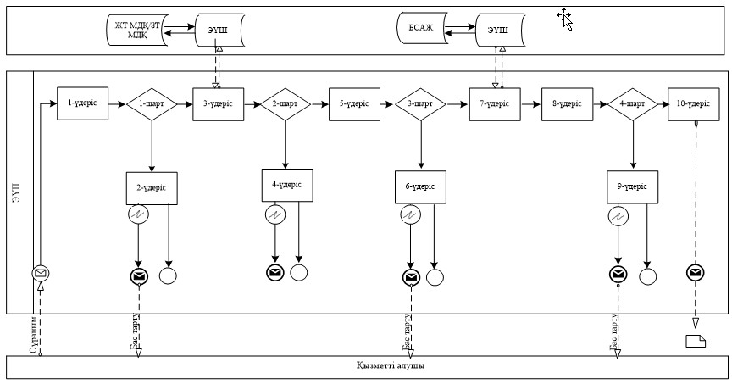

Шартты белгілер:

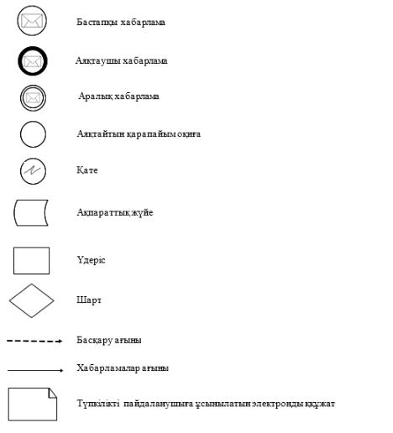

"Есебі мемлекеттік кірістер
органында жүргізілетін
берешектің болмауы (болуы)
туралы мәліметтерді ұсыну"
мемлекеттік көрсетілетін қызмет
регламентіне
2-қосымша

СТК арқылы мемлекеттік қызметті көрсету кезінде өзара функционалдық іс-қимылдың диаграммасы

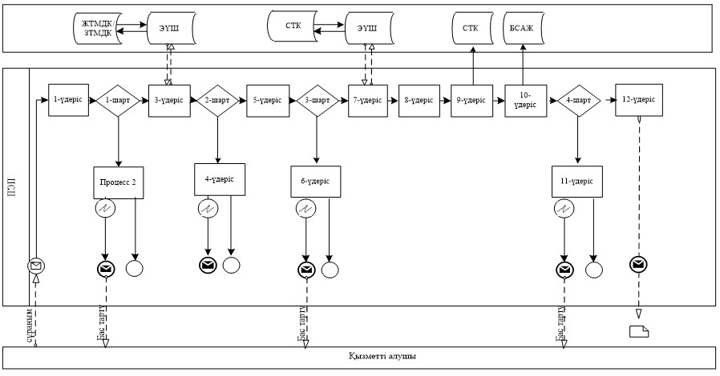

Шартты белгілер:

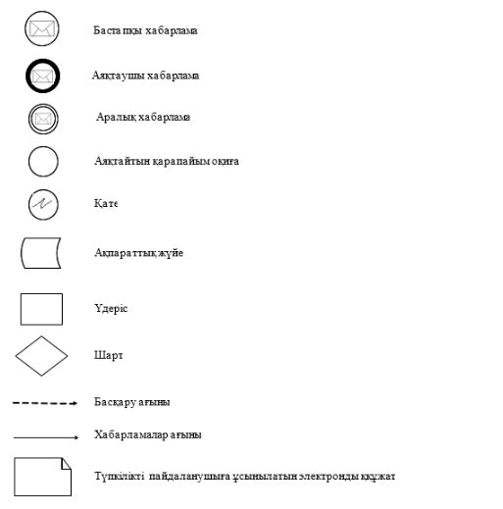

"Есебі мемлекеттік кірістер
органында жүргізілетін
берешектің болмауы (болуы)
туралы мәліметтерді ұсыну"
мемлекеттік көрсетілетін қызмет
регламентіне
3-қосымша

Мемлекеттік корпорация арқылы "Есебі мемлекеттік кірістер органында жүргізілетін берешектің болмауы (болуы) туралы мәліметтерді ұсыну" Мемлекеттік қызметті көрсету бизнес-процестерінің анықтамалығы

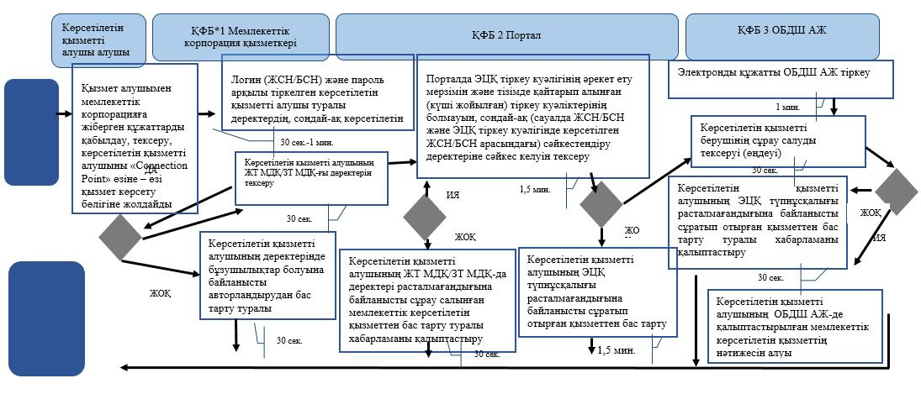

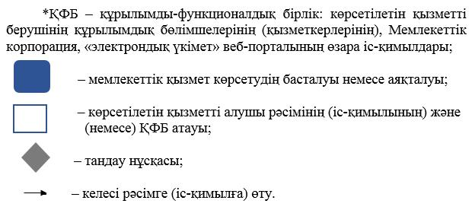

"Есебі мемлекеттік кірістер
органында жүргізілетін
берешектің болмауы (болуы)
туралы мәліметтерді ұсыну"
мемлекеттік көрсетілетін
қызмет регламентіне
4-қосымша

Портал арқылы "Есебі мемлекеттік кірістер органында жүргізілетін берешектің болмауы (болуы) туралы мәліметтерді ұсыну" Мемлекеттік қызметті көрсету бизнес-процестерінің анықтамалығы

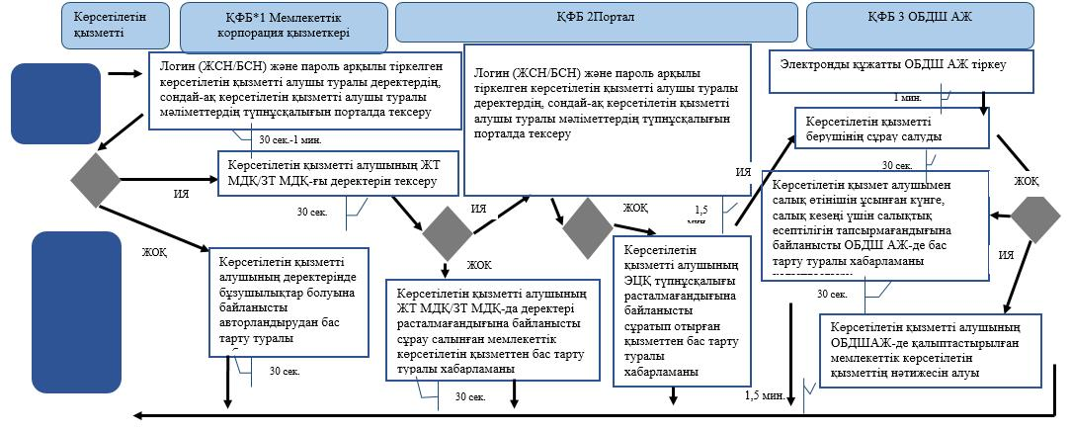

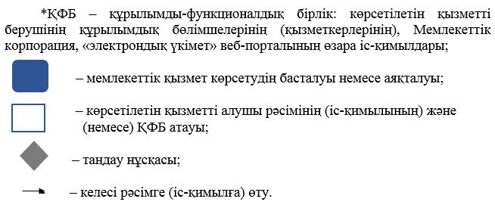

"Есебі мемлекеттік кірістер
органында жүргізілетін
берешектің болмауы (болуы)
туралы мәліметтерді ұсыну"
мемлекеттік көрсетілетін қызмет
регламентіне
5-қосымша

СТК арқылы "Есебі мемлекеттік кірістер органында жүргізілетін берешектің болмауы (болуы) туралы мәліметтерді ұсыну" Мемлекеттік қызметті көрсету бизнес-процестерінің анықтамалығы

